# Atomic operations(AtomicOps)功能

## 功能简介

### 原子操作介绍

原子操作（Atomic Operation, AtomicOp）是指不可被中断的一个或一系列操作，即该操作执行完毕前不会被任何其他事务或事件打断。PCIe进行原子操作时，发送单笔transaction即可完成 ① 读取目的地址原始值、② 修改原始值、③ 返回原始值这三步操作，且该三步不可被打断。原子操作有以下三种

1. FetchAdd。该请求包含一个操作数，即需要累加的值A。该请求对应四步操作：读取目的地址原始值O -> 两数补码相加求和（O补+A补，忽略仅为与溢出） -> 把求得的和sum写入目的地址 -> 返回目的地址原始值O。

  2. Swap。该请求包含一个操作数，即需要交换的值S。该请求对应三步操作：读取目的地址原始值O -> 把值S写入目的地址 -> 返回目的地址原始值O。

  3. CAS(Compare and Swap)。该请求包含两个操作数，即需要比较的值C及需要交换的值S。该请求对应四步操作：读取目的地址原始值O -> C与O进行比较 -> 若O=C即把S写入目的地址 -> 返回目的地址原始值O。

  Atomic操作操作数位宽有32/64/128 bit三种，FetchAdd、Swap、CAS均支持32bits及64bits，目前（PCIe 5.0）仅CAS支持128bits操作数。Atomic操作的返回值位宽与操作数位宽相同

PCIe中原子操作能力是可选的，软件可以通过读取完成者PCIe设备能力2寄存器来获知完成者是否具备原子操作能力及原子操作路由能力，在发送原子操作请求之前也必须软件使能发送者PCIe设备控制2寄存器中的相关控制位。按照原子操作的请求者及完成者分类，PCIe原子操作可分为三类，分别为RC-to-EP, EP-to-RC, EP-to-EP。原子操作的发送者、完成者及原子操作包途径的所有交换节点均需具备原子操作的能力才能完成原子操作。为了防止原子操作请求包被推送到不相关的路由节点，可以软件配置设备控制2寄存器的原子出口阻塞比特位，这样不相关路由节点在接收到原子操作请求后会把其当作畸形包处理。需要注意的是，PCIe到PCI/PCI-X桥之间是不支持原子操作的，此时可以采用目标锁定的方式发送locked transaction实现跟原子操作相同的功能

说到底，PCIe原子操作是一种存储器操作，所有存储器空间管理标准亦适用于PCIe原子操作。

### 原子操作优点及应用场景

  跟PCIe目标锁定请求相比，PCIe原子操作时延更低、可扩展性更强、对其他PCIe报文影响更小。尤其在对高级同步算法的良好支持方面，PCIe原子操作为高性能SMP应用到PCIe互联多处理器（紧耦合加速器、协处理器或通用图形处理器GPGPU等）系统的快速移植提供了可能。

### 原子操作报文协议相关总结

PCIe原子操作是非转发内存读取事务（NP Mrd），支持32bit及64bit地址格式；

原子操作的三种类型（FetchAdd, Swap, CAS）分别采用独立的类型码；

完成者根据原子操作请求包中的length域及类型码来获知其需要返回的操作数位宽；

若请求者支持自动地址转换（ATS）,其发出的原子操作中的地址可以是转换后的地址；

原子操作完成者收到原子操作请求包后，若其在访问目的地址或执行原子操作时出现不可纠正的错误，完成者需反馈CA;

若原子操作完成者收到了其不支持的操作请求或操作数长度，按照UR进行处理;

### 其他

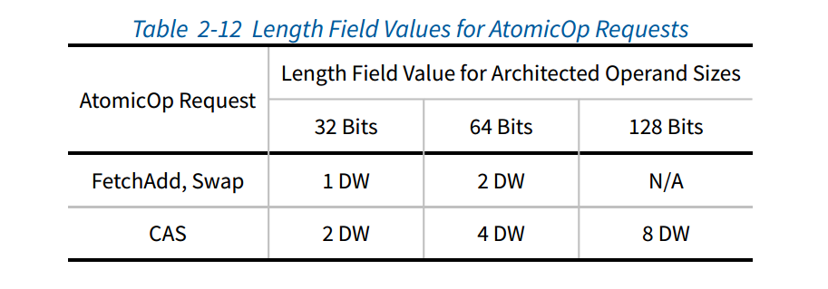

• A FetchAdd Request contains one operand, the “add” value.

• A Swap Request contains one operand, the “swap” value.

• A CAS Request contains two operands. The first in the data area is the “compare” value, and the second is the “swap” value.

• For AtomicOp Requests, the Address must be naturally aligned with the operand size. The Completer must check for violations of this rule. If a TLP violates this rule, the TLP is a Malformed TLP. This is a reported error associated with the Receiving Port (see Section 6.2 ).

• Requests must not specify an Address/Length combination that causes a Memory Space access to cross a 4-KB boundary.

225未实现，具体在pcie5_cfgchk模块858行中err_atop_n，当AtomicOp Completer Supported非全零时，对发送给sw本身的AtomicOp requester报文length按照上述表格进行检查。同时按照常规，对4K跨边界进行检查。若检查不符合规则，即按照此TLP为Malformed TLP上报接收端口错误。由于225中配置寄存器AtomicOp Completer Supported固定全为0，实际该功能并未综合实现，但判断逻辑代码均有。

## Device Capabilities 2 Register

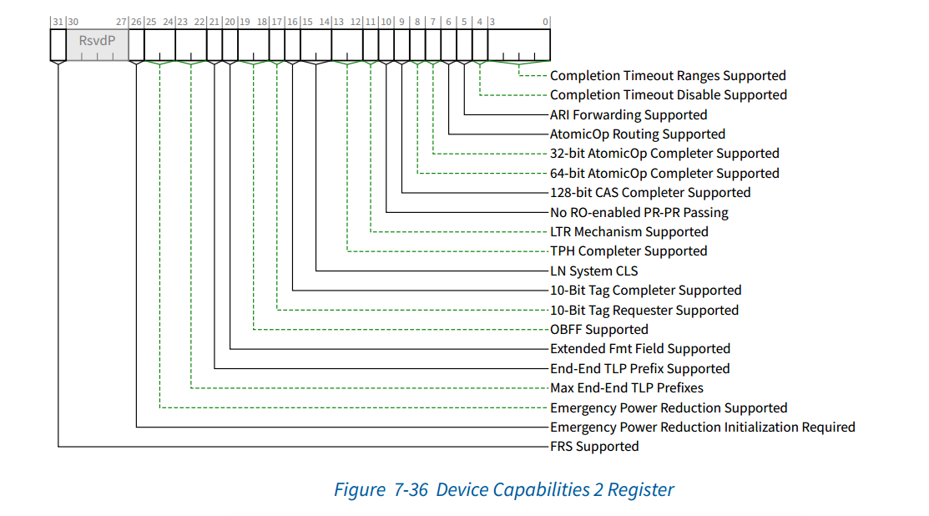

### AtomicOp Routing Supported(已实现，RO）

Applicable only to Switch Upstream Ports, Switch Downstream Ports, and Root Ports; must be 0b for other Function types. This bit must be set to 1b if the Port supports this optional capability. See Section 6.15 for additional details..

225已实现，具体在hsio模块6153行中k_pexconf[`KPEXCONF_DEV2_ATOPROUTE]作为,若其为1，则进行atomicop egress blocking。其配置值同样保存在配置空间pexreg模块第1194行的pex24寄存器中。

### 32-bit AtomicOp Completer Supported（未实现，RO）

Applicable to Functions with Memory Space BARs as well as all Root Ports; must be 0b otherwise. Includes FetchAdd, Swap, and CAS AtomicOps. This bit must be set to 1b if the Function supports this optional capability. See Section 6.15.3.1 for additional RC requirements.

225未实现，具体在配置空间pexreg模块中的k_pexconf[`KPEXCONF_DEV2_ATO32+:3]配置寄存器值恒为0。

### 64-bit AtomicOp Completer Supported（未实现，RO）

Applicable to Functions with Memory Space BARs as well as all Root Ports; must be 0b otherwise. Includes FetchAdd, Swap, and CAS AtomicOps. This bit must be set to 1b if the Function supports this optional capability. See Section 6.15.3.1 for additional RC requirements.

225未实现，具体在配置空间pexreg模块中的k_pexconf[`KPEXCONF_DEV2_ATO32+:3]配置寄存器值恒为0；

### 128-bit CAS Completer Supported（未实现，RO）

Applicable to Functions with Memory Space BARs as well as all Root Ports; must be 0b otherwise. This bit must be set to 1b if the Function supports this optional capability.

See Section 6.15 for additional details.

225未实现，具体在配置空间pexreg模块中的k_pexconf[`KPEXCONF_DEV2_ATO32+:3]配置寄存器值恒为0

## Device Control 2 Register

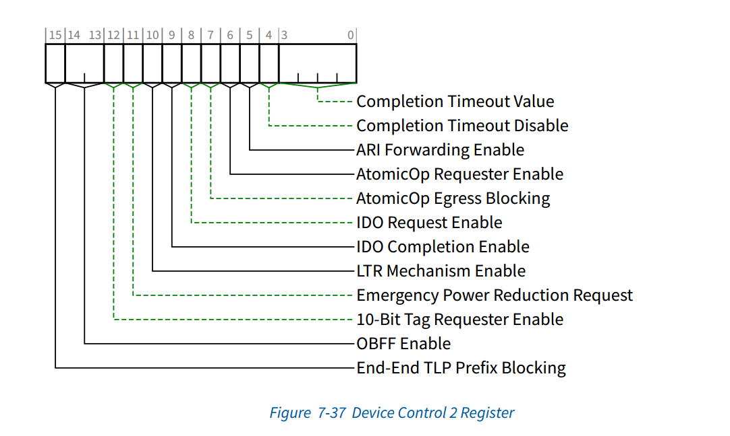

### AtomicOp Requester Enable（未实现,RW）

Applicable only to Endpoints and Root Ports; must be hardwired to 0b for other Function types. The Function is allowed to initiate AtomicOp Requests only if this bit and the Bus Master Enable bit in the Command register are both Set.

This bit is required to be RW if the Endpoint or Root Port is capable of initiating AtomicOp Requests, but otherwise is permitted to be hardwired to 0b.

This bit does not serve as a capability bit. This bit is permitted to be RW even if no AtomicOp

Requester capabilities are supported by the Endpoint or Root Port.

Default value of this bit is 0b.225未实现，具体在配置空间pexreg模块中atomic_requester_en，该信号虽定义但未使用。

### AtomicOp Egress Blocking（已实现,RW）

Applicable and mandatory for Switch Upstream Ports, Switch Downstream Ports, and Root Ports that implement AtomicOp routing capability; otherwise must be hardwired to 0b.

When this bit is Set, AtomicOp Requests that target going out this Egress Port must be blocked. See Section 6.15.2 .

Default value of this bit is 0b.

225已实现，具体在配置空间pexreg模块中进行配置atomic_egress_blocking;并与AtomicOp Routing Supported进行与操作后，输出到decoder up/dn模块（atomic_eg_blck）对memory原子业务报文（包括FetchAdd32、Swap32、CAS32、FetchAdd64、Swap64、CAS64）进行阻塞操作。